

РУКОВОДСТВО ПО ЭКСПЛУАТАЦИИ
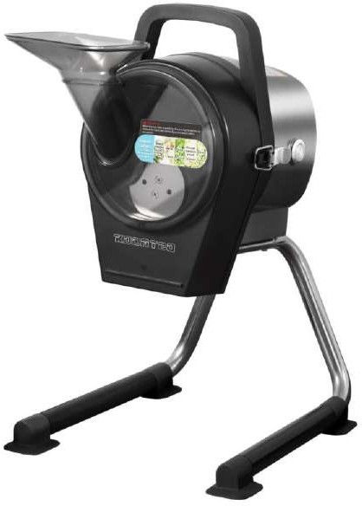
Овощерезка VC618, VC816

ПРОИЗВОДИТЕЛЬ: KOCATEQ (Южная Корея)


ХОТЯ ЭТОТ ДОКУМЕНТ ПОДГОТОВЛЕН С ОСОБОЙ ТЩАТЕЛЬНОСТЬЮ, СОТРУДНИКИ И ПРОДАВЦЫ НАШЕЙ КОМПАНИИ НЕ МОГУТ ПРИНЯТЬ НА СЕБЯ КАКУЮ-ЛИБО ОТВЕТСТВЕННОСТЬ, СВЯЗАННУЮ С ЕГО НЕПРАВИЛЬНЫМ ПОНИМАНИЕМ ИЛИ ИСПОЛЬЗОВАНИЕМ (В СЛУЧАЕ ВОЗНИКНОВЕНИЯ СОМНЕНИЙ В ТЕХ ИЛИ ИНЫХ ПОЛОЖЕНИЯХ НАСТОЯЩЕЙ ИНСТРУКЦИИ НЕОБХОДИМО ПРЕКРАТИТЬ ИСПОЛЬЗОВАНИЕ И ОБРАТИТЬСЯ ЗА РАЗЪЯСНЕНИЯМИ К ПРОДАВЦУ).

Содержание

1. Важные положения и предупреждения | 2
2. Техника безопасности | 3
3. Эксплуатация оборудования | 4
4. Рекомендации по защите окружающей среды при выбрасывании оборудования. | 19
5. Условия гарантии | 20
Вы приобрели профессиональное высококачественное оборудование фирмы | “Kocateq”
(Южная Корея), сертифицируемое на соответствие требованиям директив и нормативов безопасности Европейского сообщества (знак соответствия CE). Благодарим за Ваш выбор и надеемся, что приобретенное Вами оборудование удовлетворит Ваши запросы и ожидания. Приглашаем Вас внимательно ознакомиться с инструкцией по эксплуатации перед включением и использованием оборудования, именуемого в дальнейшем, машина или оборудование.

Важные положения и предупреждения.

Эта инструкция является составляющей частью Вашего оборудования и должна храниться в нормальных условиях. Обязательно ознакомьте менеджера и персонал, отвечающий за оборудование, с содержанием этой инструкции, при смене персонала не забывайте ознакамливать новых работников с требованиями, содержащимися в этой инструкции (не забывайте выполнять эту просьбу также при передаче оборудования в другую организацию или при повторной установке оборудования в другом подразделении Вашей организации). На момент включения оборудования Вам следует выделить лицо, ответственное за машину. Наш персонал проведет подробный инструктаж по правилам техники безопасности, корректной эксплуатации оборудования. Пожалуйста, строго следуйте предписаниям нашего персонала особенно при установке оборудования, это позволит Вам использовать в дальнейшем оборудование с наиболее высокой производительностью и избежать выходов оборудования из строя. Перед установкой и использованием оборудования, внимательно изучите все положения этой инструкции. Игнорирование или невыполнение установок и указаний, содержащихся в этой инструкции, приводит к преждевременным поломкам оборудования, неудовлетворительной работе, аннулированию гарантийных обязательств.
- Перед проведением процедур, связанных с переустановкой, обслуживанием, очисткой оборудования, обязательно отключите машину от основной электрической сети и дождитесь её полного остывания.
- В случае если необходима переделка Вашей электрической сети, или Вы не уверены в параметрах электрической сети, Вам следует обратиться к квалифицированному электрику из сервисной службы для проведения соответствующих работ или консультаций.
- Устройство оборудования, материалы, применяемые при изготовлении оборудования, позволяют использовать его на протяжении многих лет без каких-либо затруднений.

- Оборудование является источником повышенной опасности, неквалифицированное использование оборудования может привести к тяжелым последствиям: ожогам, электрическим травмам.
- Оборудование предназначено для использования предварительно проинструктированными пользователями, не допускайте неквалифицированный персонал, детей к оборудованию, не позволяйте им играть с ним, разбирать его.
- Оборудование предназначено для эксплуатации исключительно в закрытом помещении.
ВНИМАНИЕ!
Эксплуатация оборудования может осуществляться Вашим персоналом, имеющим соответствующую квалификацию и официально оформленный допуск для работы на электроустановках с напряжением до 1000 В. Данная инструкция не содержит всех требований следующих нормативных документов, обязательных для выполнения персоналом организаций всех форм собственности на территории РФ: ПУЭ (Главгосэнергонадзор 6-е издание), ПЭЭП (Энергонадзор, 5-е издание), ПТБПЭЭП (Госэнергонадзор, 4-е издание), любые последствия не выполнения Вашим персоналом требований вышеуказанных нормативных документов лежат на Вашей компании. Данная инструкция и оригинал инструкции по эксплуатации являются составными частями оборудования и должны находиться в месте установки оборудования, доступном для обслуживающего и рабочего персонала.

Техника безопасности.

- Электрические соединения: В интересах безопасности законодательство требует, чтобы монтаж и обслуживание электрооборудования выполнялись компетентными лицами в соответствии с действующими нормами и правилами. Наши монтажники дают гарантию хорошего выполнения работы. Монтаж и демонтаж электрооборудования следует поручать только квалифицированному электрику.
- При подключении к источнику электрической энергии с помощью вилки и розетки убедитесь в том, что они соответствуют друг другу и что используемый электрический силовой кабель соответствует установленным нормам и правилам.
После размещения оборудования доступ к розетке источника электрической энергии должен оставаться свободным.

НЕ РАЗРЕШАЕТСЯ тянуть за кабель при отключении вилки от розетки.
- Необходимо, чтобы электрооборудование было заземлено в соответствии с правилами техники безопасности.
- Сразу после монтажа проведите краткий осмотр оборудования в соответствии с приведенными ниже указаниями. Если оборудование не действует, то отсоедините его от источника электрической энергии и обратитесь в ближайший центр послепродажного обслуживания. Не разрешается пытаться самостоятельно ремонтировать оборудование.

Данное оборудование предназначено для профессионального применения обученным персоналом. Не разрешайте детям находиться вблизи данного оборудования или играть с ним.
- Не пытайтесь ремонтировать оборудование самостоятельно. Все виды ремонта следует поручать техническим специалистам, имеющим соответствующие полномочия, или уполномоченному центру послепродажного обслуживания. В случае неисправности отсоедините неисправное электрооборудование от источника электрической энергии.
- Когда потребуется выбросить данное электрооборудование, сдайте его в центр по сбору рециклируемых отходов.
- Изготовитель не несет никакой ответственности за ущерб, причиненный людям или предметам из-за несоблюдения приведенных выше указаний или из-за вмешательства в какую-либо часть оборудования, или из-за применения запасных частей, не являющихся оригинальными.

Внимательно прочтите следующие предупреждения:
При использовании оборудования необходимо запомнить нижеследующие фундаментальные правила:
− не прикасайтесь к оборудованию руками, если они (и/или ноги) влажные/мокрые;
− не используйте оборудование, если Вы без обуви (босиком);
− запрещается устанавливать оборудование в помещениях с избыточной влажностью, на открытом воздухе.
− запрещается использование просторной одежды, одежды с открытыми воротниками, короткими рукавами во время работы;
− при отключении оборудования из сети не тяните за шнур, аккуратно, не прилагая излишних усилий, выньте вилку из розетки;
− не позволяйте пользоваться оборудованием детям, недееспособным лицам, лицам, находящимся в состоянии алкогольного и наркотического опьянения;
− запрещается блокировка или любой вид переделки датчиков защиты оборудования;
− данная инструкция подлежит использованию исключительно с оригиналом инструкции по эксплуатации, содержащейся в упаковке машины;
− запрещается разбирать оборудование, чистить его до момента полного остывания и отключения от электрической сети;
− используйте только оригинальные запасные части. Несоблюдение этого требования ведет к аннулированию гарантийных обязательств завода-изготовителя.
В случае если в процессе работы Вы заметили какие-либо функциональные неполадки или неправильную работу оборудования, немедленно отключите ее от электрической сети. Пожалуйста, не предпринимайте попыток самостоятельно отремонтировать аппарат, немедленно звоните в нашу сервисную службу.
В случае повреждения электрического кабеля обратитесь в сервисную организацию для его замены.

Описание оборудования:

Эксплуатация оборудования.

VC 618 овощерезка (120 кг/ч, 0.2kW, 220/1/50)
Овощерезка электрическая настольная с производительностью 120 кг/ч. 1 скорость 6000 об/мин. Используется для нарезки лука шалот, лука порей, имбиря, чеснока, перца и других продуктов. 3 сменных загрузочных бункера для направленной нарезки различных продуктов. D-образный бункер с загрузочным отверстием 9*3,6 см; конусообразный бункер с основанием размером 9,3*7 см, загрузочным отверстием диаметром 4,2 см; приспособление для мелких овощей и фруктов диаметром 3,8 см с толкателем. Планетарный механизм нарезки с помощью ножа круглой формы. Слайсер для нарезания продуктов толщиной от 1 до 5 мм. Гребенки для получения нарезки терка-жульен с сечением 1 мм, 1.5 мм, 2 мм. Толщина нарезки может быть отрегулирована вручную путем добавления и убирания шайб. Корпус из алюминия, пластика и нержавеющей стали. Система защиты от включения машины с открытым ножом. Непрерывная работа в течение 30 мин. Полностью разбирается для очистки. Загрузочные бункеры рекомендуется мыть в посудомоечной машине, режущий механизм рекомендуется очищать с помощью входящей в комплект поставки щетки. В комплекте поставки: щетка, перчатки, отвертка, насадки для овощерезки. Ножки с силиконовыми присосками, прочно фиксирующие машину на любой гладкой поверхности.
Длина – 27,30 см Ширина – 34,20 см Высота - 44,10 см Мощность - 0,200 кВт Напряжение - 220/1/50

VC 816 овощерезка (120 кг/ч, 0.2kW, 220/1/50)
Овощерезка электрическая настольная с производительностью 120 кг/ч. 1 скорость 6000 об/мин. Используется для нарезки лука шалот, лука порей, имбиря, чеснока, перца и других продуктов. 3 сменных загрузочных бункера для направленной нарезки различных продуктов. D-образный бункер с загрузочным отверстием 9*3,6 см; конусообразный бункер с основанием размером 9,3*7 см, загрузочным отверстием диаметром 4,2 см; приспособление для мелких овощей и фруктов диаметром 3,8 см с толкателем. Планетарный механизм нарезки с помощью ножа круглой формы. Слайсер для нарезания продуктов толщиной от 1 до 5 мм. Гребенки для получения нарезки терка-жульен с сечением 1 мм, 1.5 мм, 2 мм. Толщина нарезки может быть отрегулирована вручную путем добавления и убирания шайб. Корпус из алюминия, пластика и нержавеющей стали. Система защиты от включения машины с открытым ножом. Непрерывная работа в течение 30 мин. Полностью разбирается для очистки. Загрузочные бункеры рекомендуется мыть в посудомоечной машине, режущий механизм рекомендуется очищать с помощью входящей в комплект поставки щетки. В комплекте поставки: щетка, перчатки, отвертка, насадки для овощерезки. Ножки с силиконовыми присосками, прочно фиксирующие машину на любой гладкой поверхности.
Длина – 27,30 см Ширина – 34,20 см Высота - 44,10 см Мощность - 0,200 кВт Напряжение - 220/1/50
МЕРЫ БЕЗОПАСНОСТИ:

  - Отключайте питание оборудования перед очисткой, сборкой или разборкой.
  - Не размещайте оборудование в местах, доступных для детей. Дети не должны играть с оборудованием.
  - Нельзя пользоваться оборудованием детям и людям с физическими, сенсорными и умственными нарушениями.
  - Не отключайте оборудование от сети, пока оно не прекратит работу.
  - При нарезке продуктов необходимо установить соответствующий узел подачи продуктов. Не используйте оборудование, если этот узел утерян или поврежден.
  - Если шнур питания поврежден, его необходимо заменить. Не используйте оборудование с поврежденным шнуром питания.
  - Лезвие оборудования очень острое. Будьте осторожны при чистке или перемещении лезвий.
  - Ремонт оборудования должен осуществляться только квалифицированной организацией, уполномоченной проводить данный вид ремонта.
  - ВНИМАНИЕ! Строго запрещено опускать корпус оборудования в воду для очистки. Корпус можно протирать только немного влажным полотенцем. Перед этим, оборудование должно быть полностью обесточено.
  - Перед подключением, проверьте, соответствует ли напряжение питания, указанное на шильде оборудования, напряжению вашей сети.
  - Избегайте повреждения шнура питания. Не сжимайте, не сгибайте и не трите его, держите шнур вдали от источника тепла и открытого огня. Не позволяйте шнуру питания касаться лезвия оборудования.
  - Шнур питания должен лежать ровно. Не тяните за шнур питания при обесточивании оборудования, так как оборудование может упасть.
  - Для оборудования должна быть выделена отдельная розетка, параметры которой должны соответствовать параметру оборудования. Запрещено подключать оборудование через тройники.
  - Не используйте оборудование на влажной поверхности. Не прикасайтесь к оборудованию или шнуру мокрыми или влажными руками.
  - Не разбирайте оборудование самостоятельно, не вставляйте в оборудование никакие предметы, кроме разрешенных продуктов. Не вставляйте в оборудование части тела.
  - Для работы можно использовать только аксессуары, предоставленные производителем. Мы не несем ответственности за любые неисправности, вызванные использованием аксессуаров от других производителей.
  - Поверхность для установки оборудования должна быть ровной. Оборудование должно быть размещено строго в помещении, предназначенном для установки данного типа оборудования.
  - Не размещайте оборудование рядом с источником тепла.
  - Не держите шнур в розетке, когда оборудование не используется. Перед обслуживанием оборудования обязательно обесточьте его.
  - Во избежание перегрева вставляйте вилку в розетку до конца.
  - Не оставляйте оборудование без присмотра, когда оно в работе.
  - Время непрерывной работы оборудования должно быть не более 30 минут. После 30 минут работы, оборудование должно остыть, в течении не менее получаса. Если оборудование перегревается немедленно обесточьте его.

  - Во избежание травм и повреждений держите руки, волосы, одежду и столовые приборы подальше от лезвий оборудования.
  - Если оборудование загорелось, не используйте воду для тушения пожара. Для этого предназначен специальный вид огнетушителя.
  - Не позволяйте детям играть с упаковочными материалами оборудования.
  - Запрещено помещать корпус оборудования и любые другие его компоненты в какую-
либо жидкость.

Не используйте оборудование в следующих ситуациях:
- Изделие повреждено при транспортировке.
- Оборудование или кабель питания неисправны.
В случае возникновения вышеуказанных ситуаций немедленно обратитесь в специализированную сервисную службу.

Используйте только оригинальные запчасти и аксессуары!
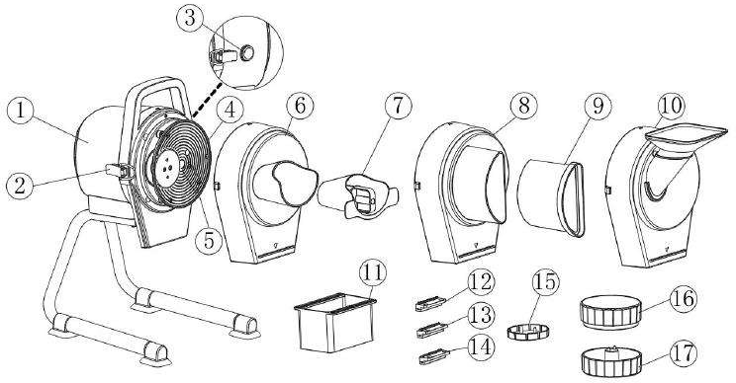
Описание оборудования:

1 | Корпус оборудования | 10 | Насадка для косой нарезки
2 | Защёлка | 11 | Направляющая для нарезки
3 | Кнопка включения | 12 | Нож для измельчения (1 мм)
4 | Диск с ножом | 13 | Нож для измельчения (1,5 мм)
5 | Нож для измельчения | 14 | Нож для измельчения (2 мм)
6 | Насадка для прямой нарезки | 15 | Защита ножа
7 | Толкатель для нарезки | 16 | Верхняя часть заточного устройства
8 | Насадка для измельчения | 17 | Нижняя часть заточного устройства
9 | Толкатель для измельчения

Перед началом работы:

Надежно закрепите защёлку, чтобы насадка не отсоединялась во время работы. Для запуска и остановки оборудования нажмите или отожмите кнопку включения. Используйте различные ножи для измельчения в зависимости от необходимости.
Используйте толкатель для нарезки во время работы. Запрещено проталкивать продукт пальцами или посторонними предметами.
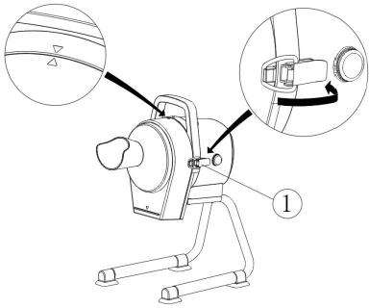
Установка оборудования:

В целях безопасности оборудование оснащено защитным устройством. Когда насадка оборудования разблокирована в защёлках – позиция 1, оборудование нельзя запустить. Всегда следите за надежной фиксацией насадки в защёлках.

Внимание! При установке насадки оборудование должно быть полностью обесточено.
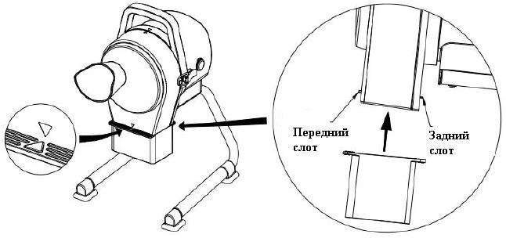
Установка направляющей для нарезки:

Обратите внимание, что треугольная стрелка на корпусе должна быть обращена как на рисунке.

При установке направляющей для нарезки сначала вставьте насадку в задний слот, а затем осторожно потяните её противоположный конец и вставьте его в передний слот. Убедитесь, что направляющая для нарезки вставлена в верном положении.
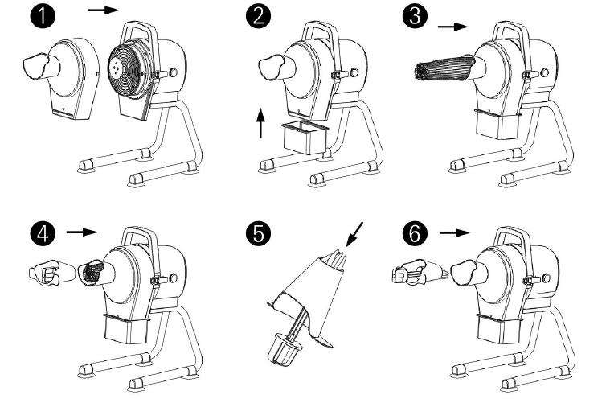
Использование прямой нарезки
Продукты  питания | Шалот | Зеленый  китайский лук | Чеснок | Длинные  бобы | Перец
Толщина  нарезки | 3/4/5mm | 3/4/5mm | 3/4/5mm | 4/5mm | 3/4/5mm
Кол-во прокладок  для установки | 2/1/0 | 2/1/0 | 2/1/0 | 1/0 | 2/1/0

  - Установите насадку для прямой нарезки к корпусу оборудования и закрепите её к с помощью защёлок, как показано на рисунке 1
  - Установите направляющую для нарезки в насадку, как показано на рисунке 2.
  - Вставьте вилку в розетку, запустите оборудование, нажав на кнопку запуска, убедитесь, что оборудование работает плавно. Если есть какие-либо отклонения, остановите оборудование и устраните причину отклонений.

  - Для резки длинных овощей (лук шалот, фасоль и т.д.) сформируйте из них пучок и вставьте в загрузочное отверстие, как показано на рисунке 3. Пучок продвигайте медленно, чем выше скорость толкания, тем больше толщина нарезки. Никогда не проталкивайте продукт руками полностью в загрузочное отверстие. Когда продукт окажется на одном уровне с началом загрузочного отверстия, используйте толкатель, как показано на рисунке 4. Если вы хотите нарезать перец, вытащите ручку толкателя и загрузите перец в толкатель, как показано на рисунке 5. Затем используйте толкатель, как показано на рисунке 6.
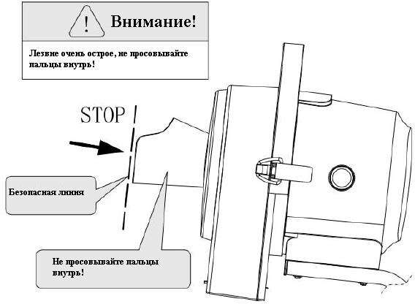
  - После нарезки продуктов выключите оборудование, путем нажатия кнопки запуска и выньте шнур питания из розетки.

Внимание! Когда продукты становятся короче, используйте только толкатель для их дальнейшей нарезки! Не используйте части тела и посторонние предметы для проталкивания продукта!
Использование косой нарезки
Продукты питания | Зеленый  китайский лук | Чеснок | Перец | Стройный  побег бамбука | Гамбо
Толщина  нарезки | 3/4/5mm | 1/2mm | 4/5mm | 4/5mm | 5mm
Кол-во | 2/1/0 | 4/3 | 1/0 | 1/0 | 0

прокладок
для установки

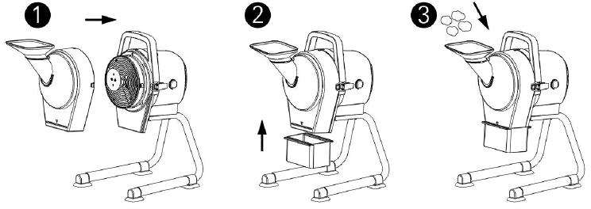
- Установите насадку для косой нарезки на основной корпус, а затем закрепите защелки с левой и правой стороны, как показано на рисунке 1.
- Установите направляющую для нарезки на основной корпус как показано на рисунке 2.
- После сборки вставьте вилку в розетку питания и нажмите кнопку выключателя, чтобы запустить оборудование, убедитесь, что она работает плавно. Если есть какие-либо отклонения в работе, выключите оборудование, отключите питание и проверьте правильность сборки.
- Вставьте подготовленные продукты (например, чеснок, зеленый лук и т. д.) в загрузочное отверстие. Никогда не проталкивайте продукт в загрузочное отверстие руками или другими предметами. Продукт будет быстро нарезан, как только коснется режущего диска, а затем упадет из направляющей, как показано на рисунке 3.
- После нарезки продуктов нажмите кнопку выключателя, чтобы выключить оборудование. Подождите, пока диск оборудования полностью остановится, прежде чем отсоединять шнур питания машины.
Использование измельчения
Продукты  питания | Имбирь |  | Репа |  | Спаржевый салат
Опциональная  нарезка (REF) | 1mm/1.5m  m | 2mm | 1mm/1.5  mm | 2mm | 1.5mm | 2mm
Толщина реза  (REF) | 1mm | 2mm | 1mm | 2mm | 1mm | 2mm
Кол-во установленных прокладок,  штук | 4 | 3 | 4 | 3 | 4 | 3
Продукты  питания | Картофель |  | Таро

Опциональная  нарезка (REF) | 1.5mm | 2mm | 1.5mm | 2mm
Толщина реза  (REF) | 1mm | 2mm | 1mm | 2mm
Кол-во  установленных прокладок, штук | 4 | 3 | 4 | 3

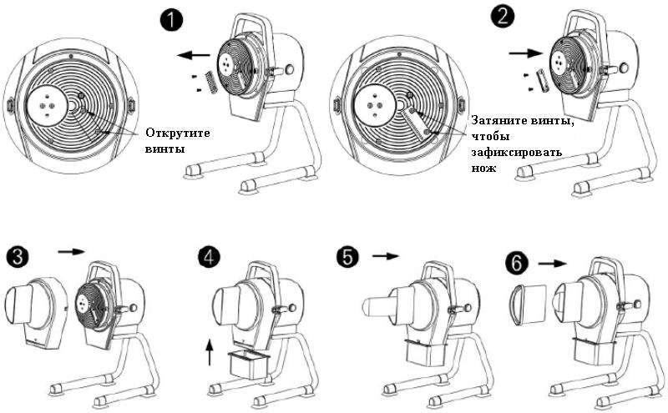
- Открутите два крепежных винта и снимите крышку, как показано на рисунке 1.
- Установите нож на режущий диск и затяните два крепежных винта, как показано на рисунке 2.
- Установите насадку к корпусу оборудования и закрепите её к с помощью защёлок, как показано на рисунке 3.
- Установите направляющую для нарезки на основной корпус как показано на рисунке 4. 5). После сборки вставьте вилку в розетку питания и нажмите кнопку выключателя, чтобы запустить оборудование, убедитесь, что она работает плавно. Если есть какие-либо отклонения в работе, выключите оборудование, отключите питание и проверьте правильность сборки.
6). Нарежьте продукты (например, редис, имбирь, картофель и т. д.) на небольшие кусочки, которые могут пройти через загрузочное отверстие. Медленно проталкивайте подготовленные продукты в машину через загрузочное отверстие. Никогда не проталкивайте продукт в загрузочное отверстие руками или другими предметами. Когда продукты будут вровень с загрузочным отверстием, используйте толкатель, как показано на рисунке 5.

Продукт будет быстро нарезан, как только коснется режущего диска, а затем упадет из направляющей.
5). После нарезки продуктов нажмите кнопку выключателя, чтобы выключить оборудование. Подождите, пока диск оборудования полностью остановится, прежде чем отсоединять шнур питания машины.

Внимание! Когда продукты становятся короче, используйте только толкатель для их дальнейшей нарезки! Не используйте части тела и посторонние предметы для проталкивания продукта!
Регулировка толщины реза

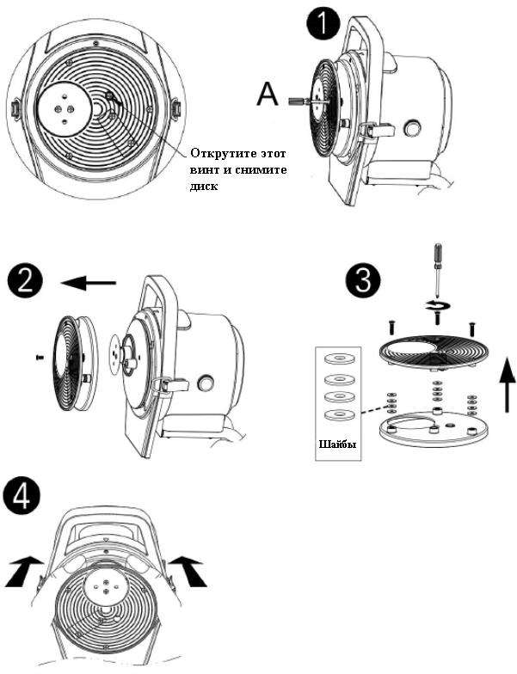

- Отверткой открутите против часовой стрелки винт на режущем диске, как показано на рисунке 1 а затем снимите диск, как показано на рисунке 2.
- Отверткой открутите против часовой стрелки три фиксирующих винта на режущем диске и отрегулируйте толщину резки, увеличив или уменьшив количество шайб, как показано на рисунке 3.
При установке 4 шайб толщина продукта составляет 1 мм; При установке 3 шайб толщина продукта составляет 2 мм; При установке 2 шайб толщина продукта составляет 3 мм; При установке 1 шайб толщина продукта составляет 4 мм;
Если шайба не установлена, толщина продукта составляет 5 мм;
Примечание: во время измельчения можно регулировать только толщину 1 мм и 2 мм.
- После установки шайб, вставьте режущий диск обратно. Нажмите на пластину диска, как показано на рисунке 4, чтобы убедиться, что он закреплен на основной корпус.
Чистка и обслуживание:
Примечание: во избежание поражения электрическим током, пожалуйста, выключите оборудование и выньте вилку из розетки перед чисткой или ремонтом.
- Поверхность, контактирующая с пищей, должна быть чистой.
- Перед чисткой следует отключить вилку от сети и дать оборудованию остыть. Важно помнить, что основной корпус запрещено замачивать в воде и протирать мокрым полотенцем.
- Не используйте стальную мочалку и любые химические или абразивные порошковые чистящие средства для чистки оборудования.
- После мойки, части оборудования необходимо протереть мягкой и чистой тканью.
- Оборудование следует хранить в прохладном, сухом и чистом месте, недоступном для детей и домашних животных.
- Пожалуйста, сохраните упаковку. Если изделие не используется в течение длительного времени, упаковку можно использовать для хранения.
- Все лезвия очень острые, будьте осторожны при разборке и чистке оборудования, берегите руки. Все съемные части можно мыть водой.
Техническое обслуживание режущего диска.
После нарезки большого количества продукта на лезвии образуется белая пленка, которая делает его тупым и неспособным правильно резать пищу. Чтобы обеспечить остроту лезвия, пожалуйста, произведите его обслуживание следующим образом:
Отверткой открутите против часовой стрелки винт на режущем диске, как показано на рисунке 1 а затем снимите диск, как показано на рисунке 2. Снимите режущий диск и очистите его чистой водой, как показано на рисунке 3.

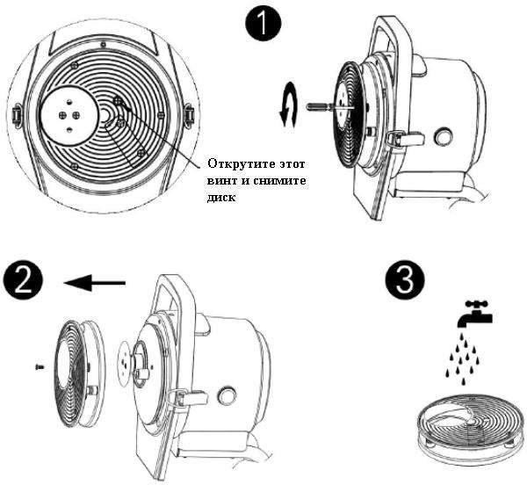
Накройте лезвие защитой для лезвия, как показано на рисунке 1, а затем с помощью отвертки против часовой стрелки открутите два крепежных винта на лезвии, как показано на рисунке
- Снимите лезвие и промойте его чистой водой, как показано на рисунке 3.

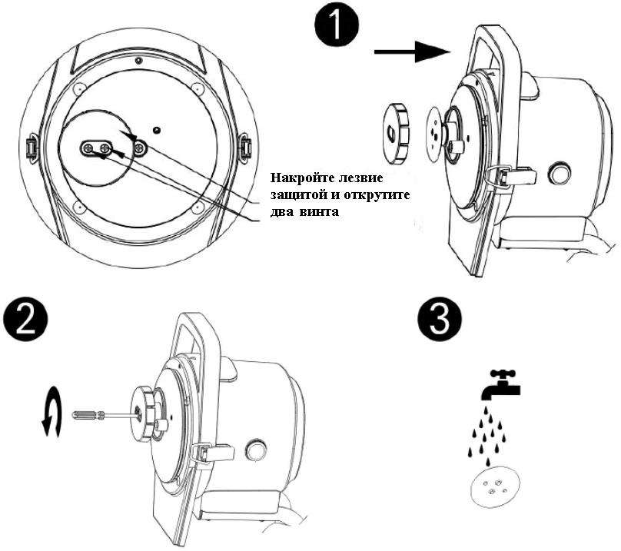
\\

Внимание! Запрещено мыть оборудование (особенно её электрическую часть) под прямой струёй воды. Оборудование содержит острые комплектующие! Используйте специальные перчатки при работе и обслуживании.

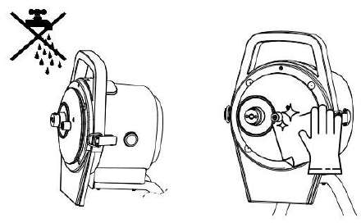
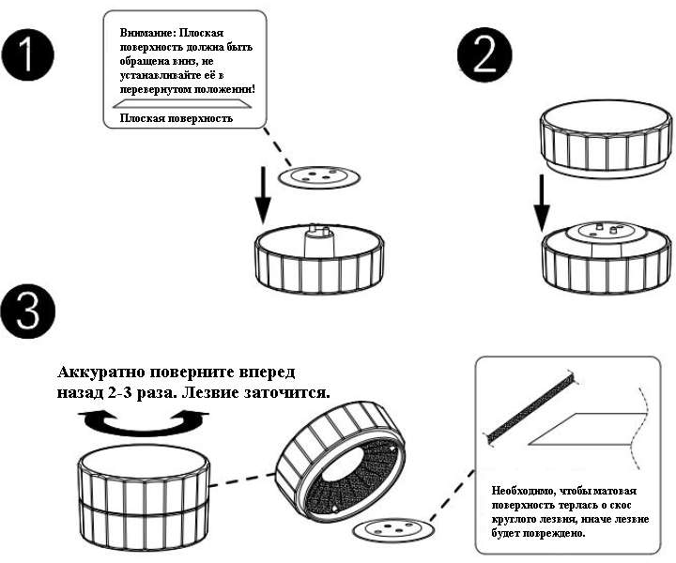
После очистки поместите круглое лезвие на нижнюю крышку точильной коробки (убедитесь, что скос круглого лезвия направлен вверх), как показано на рисунке 1. Затем закройте точильную коробку и вращайте ее вперед и назад, чтобы заточить лезвие, как показано на рисунках 2 и 3.

При установке круглого лезвия убедитесь, что плоскость лезвия обращена наружу, затем затяните винт, чтобы он полностью совпал с плоскостью лезвия. Если не установить как требуется, это может привести к повреждению оборудования!

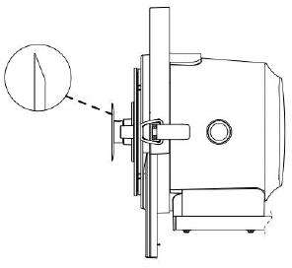
Внимание! Направление установки лезвия должно быть таким, как показано на рисунке. Плоская поверхность лезвия обращена наружу, а наклонная поверхность обращена к основному корпусу, в противном случае это приведет к повреждению машины!
Возможные неисправности:
Внимание! Диагностика и устранение неисправностей должно осуществляться только квалифицированной сервисной службой.
Проблема | Возможная причина | Решение
Не работает | - Не вставлен шнур питания в розетку.  - Неверно установлены компоненты оборудования. | - Вставьте шнур питания в розетку.  - Установите верно компоненты оборудования.
Внезапная остановка | Оборудование работало в течении длительного периода времени или температура рабочей среды  слишком высокая. | Выключите питание и подождите минимум пол часа пока остынет оборудование.

Рекомендации по защите окружающей среды при выбрасывании оборудования.

Упаковочные материалы, применяемые в нашем производстве, не загрязняют окружающую среду, являются экологически дружественными и допускают рециклирование. Поэтому при выбрасывании упаковочных материалов ими следует распорядиться соответствующим образом. Обратитесь к Вашему дилеру или к компетентным местным властям, которые смогут указать Вам адреса местных предприятий, занимающихся рециклированием, или

центров по сбору отходов упаковки. Не выбрасывайте упаковочные материалы или детали упаковки в окружающую среду. В детских руках упаковочные материалы могут привести к удушению, в особенности, пластмассовые пакеты.
Даже когда Вы выбрасываете старое оборудование, делайте это соответствующим образом! Важно! Доставьте оборудование в местный уполномоченный центр по сбору выбрасываемого электрооборудования. Это позволяет восстановить ощутимое количество ценных материалов.

Условия гарантии.
На Ваше оборудование распространяются гарантийные условия, указанные ниже, действующие один год с момента покупки. Момент покупки определяется по дате, указанной на нашей накладной. Накладная должна быть подписана и заверена печатью нашей организации. Рекомендуется хранить копию этой накладной вместе с инструкцией на изделие. Данная инструкция и копия накладной должна быть предъявлена нашему персоналу перед проведением любых работ, связанных с установкой, ремонтом, обслуживанием оборудования. Утеря накладной, инструкции влечет за собой аннулирование гарантии.
- Гарантия означает бесплатную замену любых вышедших из строя частей или компонентов оборудования, что вызвано ошибками завода-изготовителя и действиями нашей сервисной организации в период гарантийного срока. Гарантия покрывает исключительно стоимость запасных частей, стоимость доставки запасных частей в пределах Москвы.
- Условия действия гарантийных обязательств, содержатся в настоящей инструкции, кроме этого дополнительно напоминаем Вам их главные положения:
− оборудование должно быть введено в эксплуатацию представителями официально аккредитованной, для данного типа работ, организацией;
− обслуживание оборудования должно проводиться официально аккредитованной, для данного типа работ, организацией;
− оборудование должно эксплуатироваться в соответствии с указаниями настоящей инструкции;
− не выполнение этих требований ведет к автоматическому аннулированию всех гарантийных обязательств.
− осуществление гарантийного ремонта не продляет гарантийный срок на замененные компоненты.
- Гарантийные обязательства не покрывают стоимости:
− любых последствий неквалифицированных действий Вашего персонала в отношении оборудования вне зависимости от того кем, как и при каких обстоятельствах, они были совершены (это относится в равной степени к самостоятельным попыткам подключения/отключения, обслуживания, нарушениям указаний содержащихся в настоящей инструкции);
− частей и компонентов оборудования, подвергшихся механическому разрушению в процессе транспортировки, перегрузки, эксплуатации оборудования;
− любых последствий воздействий третьих лиц, детей, животных на отдельные элементы конструкции оборудования, и оборудование в целом;

− любых работ по ремонту и обслуживанию оборудования, в отношении которого действие гарантии аннулировано;
− частей и деталей оборудования, износившихся или разрушившихся в результате избыточной нагрузки или естественного износа;
− прямого или косвенного ущерба, связанного с эксплуатацией оборудования или неправильной установки оборудования.
- Аннулирование гарантии производится на основании заключения нашего персонала о невыполнении Вами условий, изложенных выше.
- Оборудование, гарантия на которое аннулирована, может быть отремонтировано нами только после оплаты Вами счета за предполагаемые услуги.

